台北市立石牌國民中學九十九學年度第一學期第三次定期考查生物科試卷
____ 七年___班 座號___ 姓名：_______

一、選擇題（1-40題，每題二分；41-60題，每題一分）
- 下列植物的感應，何者和生長激素分布不均有關？
(A)榕樹根的向地性 (B)合歡的睡眠運動
(C)捕蠅草的捕蟲運動 (D)紫背萬年青的氣孔開閉
- 阿誠將栽種於花盆的直立幼苗橫放於暗室中，一段時間後發現它的生長情形如附圖，此種現象主要與下列哪兩項因素有關？ (A)光線、開花素 (B)水分、酵素 (C)光線、維生素 (D)地球引力、生長素
- 夏天開花的植物，要使它在冬天開花，該如何處理？ (A)使用生長素 (B)多施肥料 (C)延長黑暗時間 (D)晚上給予光照
- 下列何種現象與細胞膨壓的改變有最直接關係？ (A)根總是會向地下生長 (B)睡蓮花朵的睡眠運動 (C)菊花在適當的光照後可開花 (D)豆苗向窗外有陽光處生長
- 阿美雙眼凝視圖片上一顆綠葉紅蘋果，30秒後，將視線轉移至一張白紙上，看到了一顆形狀相同的蘋果。請問：蘋果的顏色變成何種顏色？ (A)紅葉綠蘋果 (B)紅葉紅蘋果 (C)綠葉綠蘋果 (D)顏色仍是綠葉紅蘋果
- 通常海豚及鯨是利用什麼感覺來尋覓食物或避開障礙物？ (A)雙眼視覺 (B)嗅覺 (C)回聲定位 (D)皮膚觸覺
- 有甲、乙、丙三杯水，將左手放入甲杯，右手放入乙杯中，數秒之後，兩手一起放入丙杯的水，發現左手感覺變熱，右手感覺變冷，則三杯水的溫度由高至低依次為： (A)甲乙丙 (B)乙丙甲 (C)甲丙乙 (D)丙甲乙
- (甲)水螅 (乙)黑猩猩 (丙)青蛙 (丁)蝗蟲。其神經構造由簡單至複雜依次為： (A)甲丁丙乙 (B)甲丙乙丁 (C)丁乙丙甲 (D)丁丙甲乙
- (甲) 眼睛遇強光瞳孔縮小；(乙)眨眼；(丙)投籃；(丁)咳嗽；(戊)手碰熱水立即縮回；(己) 看到題目寫答案。以上所列哪些屬於反射動作？ (A)甲乙戊己 (B)甲乙丁戊 (C)乙丁己 (D)甲乙戊
- 下列關於神經系統的敘述，何者正確？ (A)有生命中樞之稱的為大腦 (B)主管語言運動的為小腦 (C)脊神經有12對 (D)小腦受傷則無法協調全身肌肉活動，無法維持身體平衡
- 附圖為神經元，下列敘述何者錯誤？ (A)是人體最長的細胞 (B)運動神經可以傳送中樞神經的命令 (C)神經元的生長、代謝由甲部位負責 (D)甲稱為神經纖維
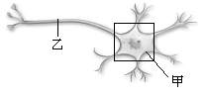
- 下列有關神經和內分泌系統比較何者錯誤？
(Ａ)神經系統：基本單位是神經細胞
(Ｂ)內分泌系統分泌荷爾蒙：由專屬導管運送
(Ｃ)神經系統：作用時間較短暫
(Ｄ)內分泌系統：作用範圍廣泛。
- 關於反射作用的敘述，下列何者錯誤？
(Ａ)不受大腦意識控制 (Ｂ)可以經由學習訓練而進步
(Ｃ)能爭取時效，減少腦力負擔 (Ｄ)可以避免身體遭受更嚴重的傷害。
- 某人騎機車未戴安全帽，不幸發生車禍以致腦部受傷、呼吸困難，不久呼吸就停止而終告死亡。試問他可能是哪一部位受到嚴重的傷害？ (Ａ)小腦 (Ｂ)大腦 (Ｃ)脊髓 (Ｄ)腦幹。
- 手碰到非常熱的鍋子立即收回的神經傳導路徑，如下圖，下列敘述何者正確？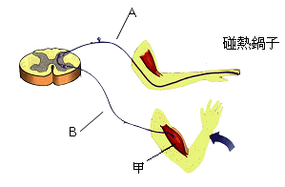
(A)神經A、B均為脊神經
(B)神經傳導方向為B à脊髓àA
(C)構造甲為受器
(D) A、B神經均為運動神經
- 何種內分泌腺可以影響其他分泌腺體的活動？
(Ａ)腦垂腺 (Ｂ)性腺 (Ｃ)甲狀腺 (Ｄ)腎上腺。
- 下列何者不是甲狀腺素分泌過多時的症狀？ (A)細胞代謝過度旺盛 (B)神經特別興奮，心跳加速 (C)血液中多餘的鈣磷會隨尿液排出 (D)體重減輕、身體消瘦
- 下列那一種物質，不經由血漿運送？
(A)尿素 (B)葡萄糖 (C)胰液 (D)女性激素。
- 最能影響生長發育的內分泌腺是
(Ａ)腦垂腺和胰島 (Ｂ)甲狀腺和胰島
(Ｃ)腦垂腺和甲狀腺 (Ｄ)甲狀腺和腎上腺。
- 下列何者兼具內分泌腺和外分泌腺的功能?
(A)腦下腺(B)甲狀腺(C)胰(D)腎上腺。
- 下列哪些動物行為與化學物質或氣味無關？ (A)雌蛾吸引雄蛾 (B)狗在行走時，沿途小便留下記號 (C)螞蟻遷移時，引領同伴 (D)蜜蜂通知同伴食物位置
- 下列動物展現的行為及所表達的意義，何者配對較不恰當？ (A)比手畫腳的黑猩猩─溝通 (B)六腳朝天，假死的瓢蟲─逃避敵害 (C)鼓起紅色大胸囊的軍艦鳥─求偶 (D)母犀牛噴出尿液─宣示主權
- 下列何種植物細胞呼吸作用較為旺盛？ (A) 乾燥種子的細胞 (B)萌芽種子的細胞 (C)木質部內的死細胞 (D)冷藏運輸蔬菜的細胞
- (甲)威嚇入侵者；(乙)誘捕獵物；(丙)吸引雌蟹注意；(丁)宣告領域；(戊)與同伴打招呼。雄性網紋招潮蟹在洞口揮舞大螯，其目的可能是上述哪些？ (A)甲乙丙 (B)甲丙丁 (C)乙丙丁 (D)丙丁戊
- (甲)幼兒手觸電立即縮回 (乙)黑猩猩拍手 (丙)蟑螂的負趨光性 (丁)海豚會表演特技 (戊)飛蛾撲火。以上屬於本能的行為有那些？
(A)甲丙戊 (B)乙丙戊 (C)甲乙戊 (D)丙戊。
- 附表有關人呼吸運動的相關比較，何者錯誤？
(A)甲 (B)乙 (C)丙 (D)丁
- 下列何者不是大部分生物呼吸器官的特徵？ (A)表面溼潤 (B)具有鞭毛 (C)具有絲狀或泡狀的突起 (D)布滿微血管
- 下列哪一種生物沒有特殊的呼吸構造，利用擴散作用和外界交換氣體？
(A)蚯蚓 (B)單胞藻 (C)蝗蟲 (D)吳郭魚
- 右圖是關於植物的呼吸作用的實驗,下列敘述何者錯誤？
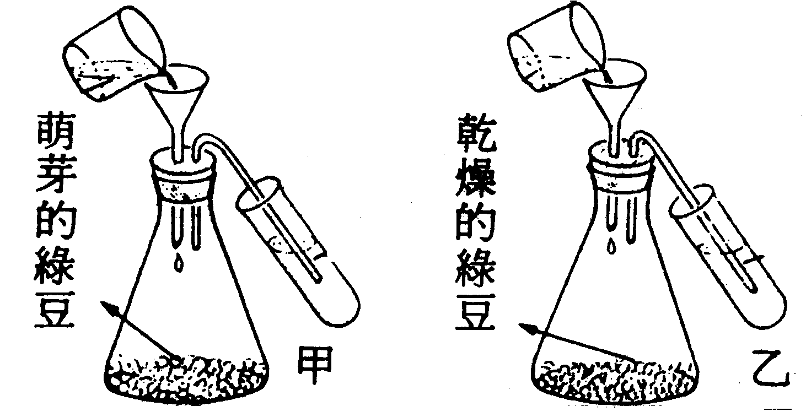

(A)倒清水的目的是要逼出錐形瓶內的氣體 (B)甲試管有氣泡並變混濁 (C)乙試管沒有氣泡故不變混濁 (D)人體呼出的氣體也可使甲試管石灰水變混濁
- 有關呼吸構造的配對，下列何組錯誤？
(A)台北樹蛙－鳴囊 (B)蝗蟲－氣管系
(C)吳郭魚－鰓 (D)櫻花樹幹－皮孔。
- 水耕栽培植物和水族箱養魚時，均須通氣的主要目的為何？ (A)提供氧氣 (B)維持溫度 (C)幫助排泄 (D)清除水中雜物。
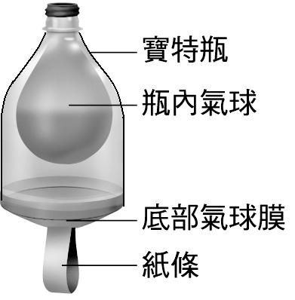
- 附圖為人體呼吸模型示意圖，則下列有關此圖的敘述何者正確？
(A)底部氣球膜是模擬人類的肺部 (B)寶特瓶是模擬人類的胸腔 (C)拉下紙條後，寶特瓶內的體積變小、氣球脹大 (D)拉下紙條後，和人體呼吸的呼氣時相似。

- 當你做劇烈運動時，身體出現下列何種現象？
(A)皮膚血管收縮，汗腺排汗增加
(B)心跳和胃腸蠕動均增加
(C)增加呼吸的次數 ，每分鐘超過72次
(D)皮膚血管擴張，血液中過多的二氧化碳刺激腦幹
- 下列哪一項可增加體熱的散失？
(A)遇冷顫抖 (B)皮膚血管收縮 (C)排尿 (D)食慾增強
- 下列何種動物的體溫會隨環境溫度的變化而明顯的改變，此種生物稱為外溫動物﹖
(A)人類 (B)鯨魚 (C)麻雀 (D)鯉魚
- 某人今年1月自南極攜回企鵝一隻，送到動物園飼養，觀察其體溫變化繪成下圖，請問哪一條曲線最合理？
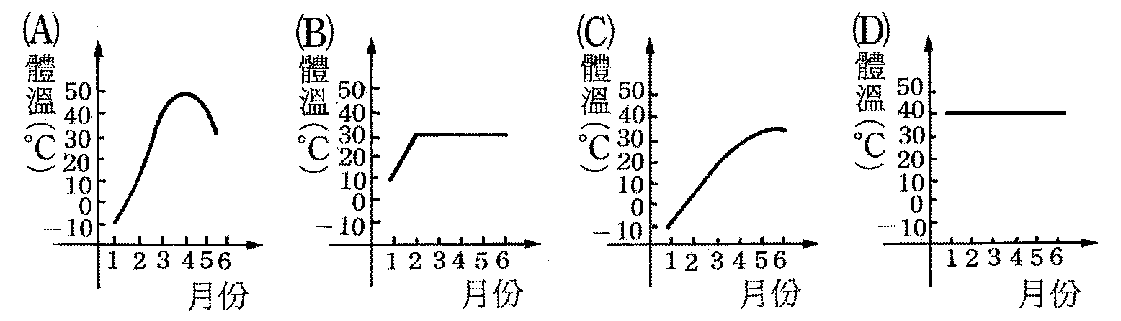
- 下列何者不是維持生物體內水分恆定的重要構造或器官？ (A)甲蟲的外骨骼 (B)烏龜的骨板 (C)植物葉表的角質層 (D)人體的胰臟
- 早晨常在葉的邊緣或尖端發現有許多水珠，其原因何在？ (A)蒸散作用所逸出的水蒸氣太多 (B)根部吸水速度快速或空氣的溼度過高 (C)呼吸作用產生的水分太多 (D)光合作用產生的水分太多
- 當人體內水分缺乏時，下列何者不是調節水分恆定的方式？ (A)血液刺激腦部，引起「渴」的感覺 (B)分泌激素，調節腎臟減少尿量 (C)低濃度血液刺激腦部，引起唾腺分泌 (D)喝水量增加
- 下列各種激素，何者與醣類的代謝較無直接關係？
(A)副甲狀腺素 (B)胰島素 (C)腎上腺素 (D)升糖素。
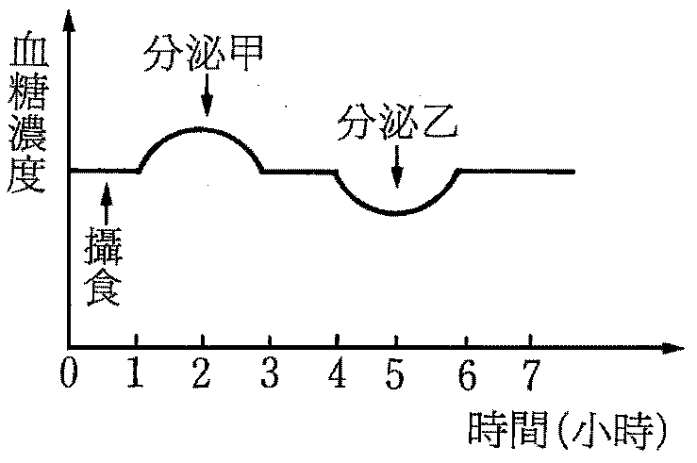
- 某人攝食後，血液中的葡萄糖濃度變化如右圖，下列敘述何者正確？
(A)分泌甲是腎上腺素
(B)分泌甲是升糖素
(C)分泌乙是胰島素
(D)分泌乙是升糖素

- 下列哪一種生物，會將細胞產生的氨直接排出體外？ (A)蝴蝶 (B)人類 (C)草履蟲 (D)麻雀。
- 關於人體的排泄作用，下列敘述何者錯誤？
(A)排泄作用是維持人體恆定性中的重要機制
(B)人體排出過多水分是一種排泄作用
(C)不消化的纖維經由肛門排出也是一種排泄作用
(D)人體代謝的廢物可經由肺臟排出。
- 下列那一種養分質經過細胞氧化後會產生含氮廢物？
(A)脂質 (B)葡萄糖 (C)礦物質 (D)蛋白質。
- 若要檢測人體呼出的氣體中含有水，則可用下列何者？ (A)藍色氯化亞鈷試紙 (B)粉紅色氯化亞鈷試紙 (C)澄清石灰水 (D)本氏液

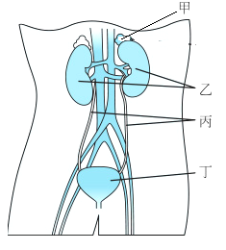
- 下圖是人體的泌尿系統示意圖，下列相關敘述何者正確？
(Ａ)甲處可以形成尿素
(Ｂ)乙處可以製造尿液
(Ｃ)丙處將血液送回血管
(Ｄ)尿液排除的路徑是：
甲→乙→丙→丁

- 人體中，以下哪些器官具有排泄尿素的功能？甲.腎臟；乙.肺臟；丙.皮膚。 (A)甲乙 (B)甲丙 (C)只有甲 (D)甲乙丙。
- 對生物體而言，氨、尿酸、尿素三者的毒性比較為何？ (A)氨＞尿酸＞尿素 (B)氨＞尿素＞尿酸 (C)尿素＞尿酸＞氨 (D)尿酸＞氨＞尿素。
- 人體內「產生氨」、「形成尿素」、「形成尿液」的器官分別為何？ (A)肝臟、腎臟、膀胱 (B)腎臟、輸尿管、膀胱 (C) 細胞、肝臟、腎臟 (D)細胞、肝臟、膀胱。

■附圖是人體神經系統簡圖，試問：
- 請問哪些部位是屬於中樞神經？ (A)甲乙丙丁 (B)甲乙丙 (C)甲乙 (D)丙丁
- 「烤肉的時候，手指被火燙到後立刻縮回，並且用冷水沖手指。」上述反應的控制中樞是哪幾部分？ (A)甲、乙 (B)甲、丙 (C)甲、丁 (D)丙、丁
- 人類推理邏輯能力比其他生物佳。這是附圖中何處較為發達所導致？ (A)甲 (B)乙 (C)丙 (D)丁
- 附圖中，下列敘述何者正確？
(Ａ)甲的右半球控制右半身的活動
(Ｂ)乙受傷嚴重時很容易導致當場死亡
(Ｃ)丙可受低血糖刺激，發出飢餓的訊息
(Ｄ)丁是瞳孔收縮的反射中樞。
■下表(一)是學生兩人一組做「反應時間測定」實驗時，尺滑落的距離與反應時間的資料。阿翔與浩子一組，進行五次接尺實驗，結果如下表(二) 。
表(一)
尺滑落的距離(cm) | 10 | 12 | 14 | 16 | 18 | 20 | 22
反應時間（秒） | 0.14 | 0.16 | 0.17 | 0.18 | 0.19 | 0.20 | 0.21

表(二)
測定次數 | 阿翔 | 浩子
第一次 | 21 | 21
第二次 | 17 | 17
第三次 | 15 | 13
第四次 | 23 | 19
第五次 | 14 | 11
- 承上題，有關此接尺反應行為的敘述何者錯誤？？
(Ａ)眼睛是受器 (Ｂ)浩子的接尺反應時間較快
(Ｃ)此接尺反應可以經由訓練而進步 (Ｄ)手指皮膚是動器
- 接尺反應的神經傳導路徑為何？(甲)大腦；(乙)受器；(丙)脊髓；(丁)感覺神經；(戊)手；(己)運動神經。 (A)乙丁甲己戊 (B)乙丁甲丙己戊 (C)乙己甲丁戊 (D)乙丁丙甲己戊
- 下列哪一種情況的神經傳導路徑與接尺反應相似？ (A)看到可口的食物，會流口水 (B)用手敲膝蓋下方，會發生膝反射 (C)用手觸熱鍋，立即縮回 (D)駕駛汽車，遇到危急時，緊急煞車

■ 附圖為人體內分泌系統圖，（庚呈豆狀，包埋於乙中），試問：
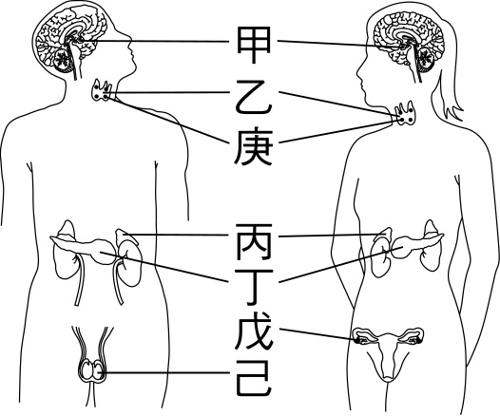
- 女性空服員常有月經週期異常的現象，是因時差因素經由神經系統刺激何腺體，間接導致性腺分泌失調所致？ (A)甲 (B)庚 (C)戊 (D)己
- 魯夫進行籃球賽時相當的緊張，此時何種腺體的分泌會增加而使心跳加快、肌肉強有力收縮，以應付緊急狀況？ (A)甲 (B)庚 (C)丙 (D)丁
- 何者調節血液中鈣的濃度，影響骨骼生長及肌肉收縮？ (A)甲 (B)乙 (C)庚 (D)丙
- 青春期時，男生開始長鬍子、聲音也變得低沉，此變化是何腺體分泌的激素影響？ (A)甲 (B)乙 (C)戊 (D)己

1 | 2 | 3 | 4 | 5 | 6 | 7 | 8 | 9 | 10
A | D | D | B | A | C | B | A | B | D
11 | 12 | 13 | 14 | 15 | 16 | 17 | 18 | 19 | 20
D | B | B | D | A | A | C | C | C | C
21 | 22 | 23 | 24 | 25 | 26 | 27 | 28 | 29 | 30
D | D | B | B | A | C | B | B | C | A
31 | 32 | 33 | 34 | 35 | 36 | 37 | 38 | 39 | 40
A | B | D | C | D | D | D | B | C | A
41 | 42 | 43 | 44 | 45 | 46 | 47 | 48 | 49 | 50
D | C | C | D | A | B | B | B | C | A
51 | 52 | 53 | 54 | 55 | 56 | 57 | 58 | 59 | 60
C | A | C | D | B | D | A | C | C | D

台北市立石牌國民中學九十九學年度第一學期第三次定期考查
生物科答案
1 | 2 | 3 | 4 | 5 | 6 | 7 | 8 | 9 | 10
A | D | D | B | A | C | B | A | B | D
11 | 12 | 13 | 14 | 15 | 16 | 17 | 18 | 19 | 20
D | B | B | D | A | A | C | C | C | C
21 | 22 | 23 | 24 | 25 | 26 | 27 | 28 | 29 | 30
D | D | B | B | A | C | B | B | C | A
31 | 32 | 33 | 34 | 35 | 36 | 37 | 38 | 39 | 40
A | B | D | C | D | D | D | B | C | A
41 | 42 | 43 | 44 | 45 | 46 | 47 | 48 | 49 | 50
D | C | C | D | A | B | B | B | C | A
51 | 52 | 53 | 54 | 55 | 56 | 57 | 58 | 59 | 60
C | A | C | D | B | D | A | C | C | D

